年轻化处理出人物的细嫩肌肤
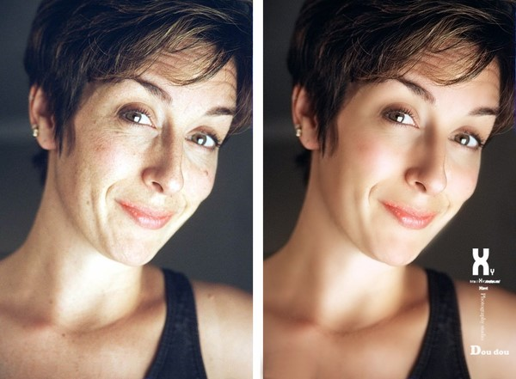
照片名称：年轻化处理出人物的细嫩肌肤
1.复制背景层。滤镜-模糊-高斯模糊，半径设为10。
2.设置层的混合模式，为“颜色”。双击层右边的名称打开混合选项。在高级混合，取消R与G的高级通道，
3.利用曲线平衡色彩的形象，根据图片来决定
4.新建图层，选择修复刷（ J ），选中“对所有图层取样”。对大的雀斑或污点，仿制去除。
5.ctrl+shift+alt+E，盖印所有图层，勾出皮肤部份，可以选择适合自己的方法，我个人比较喜欢钢笔工具，当然你也可以使用多边形套索工具，要注意的是，要处理的是皮肤，所以要去除眼睛，眉毛，嘴唇，鼻孔。反选（ctrl+shift+i ）删除除皮肤，多余部份。
6.滤镜-模糊-高斯模糊，半径为20。设置层的透明度为75 %
7.CTRL+J，复制图层3，滤镜-其他-高反差保留，半径为4，混合模式为“线性光”，不透明度为40 ％ 。

